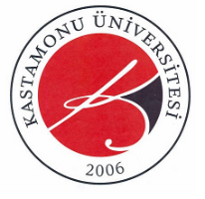 | T.C.  KASTAMONU ÜNİVERSİTESİ  MÜHENDİSLİK ve MİMARLIK FAKÜLTESİ DEKANLIĞI  Dilek ve Öneri Formu | Doküman No | KYS-FRM-179
 |  | İlk Yayın Tarihi | 05.07.2021
 |  | Revizyon tarihi | 05.07.2021
 |  | Revizyon No | 00
 |  | Sayfa No | 1/1

TARİH: |  |  | DİLEK ÖNERİ NO:

DİLEK VE/VEYA ÖNERİLERİNİZ

Bilgilendirmek amacı ile irtibat bilgilerinizi vermeniz halinde size geri dönüş mutlaka yapılacaktır.
AD SOYAD |  | E-MAİL
ADRES |  | TELEFON

İlgili Birim Tarafından Doldurulacaktır. GERÇEKLEŞTİRİLECEK FAALİYET VE TARİHİ:
Talebi Yapanın Bilgilendirilmesi Metodu :

…..../……./……. ……./……./……. ……./……./…….
KALİTE BİRİM TEMSİLCİSİ BİRİM YÖNETİCİSİ KALİTE YÖNETİM TEMSİLCİSİ

